Enlace: http://www.ameliarueda.com/nota/mayoria-afrodescendientes-en-costa-rica-vive-fuera-de-limon

Día del Negro: Mayoría de afrodescendientesen Costa Rica vive fuera de Limón
Ana Beatriz Fernández González
Agosto 31, 2015 - 2:57 pm
En la provincia caribeña habita solo una quinta parte de la población negra y mulata
De cada 100 personas que se autocalifican como negras o mulatas en Costa Rica, 15 viven en Limón y las restantes 85 en una de las demás provincias del país.
Según el X Censo de 2011, realizado por el Instituto Nacional de Estadísticas y Censos (Inec), hay 334.437 habitantes costarricenses que al ser consultados sobre la etnia a la cual creen que pertenecen, escogen las categorías negro o mulato, es decir, afrodescendientes. De esta población, 218.843 (65 por ciento) vive en el Valle Central y sólo 51.344 (15 por ciento) reside en Limón.
La provincia capitalina, San José, concentra el doble de habitantes afrodescendientes, es decir, 105.981, seguida por Alajuela con 52.617 negros y mulatos.
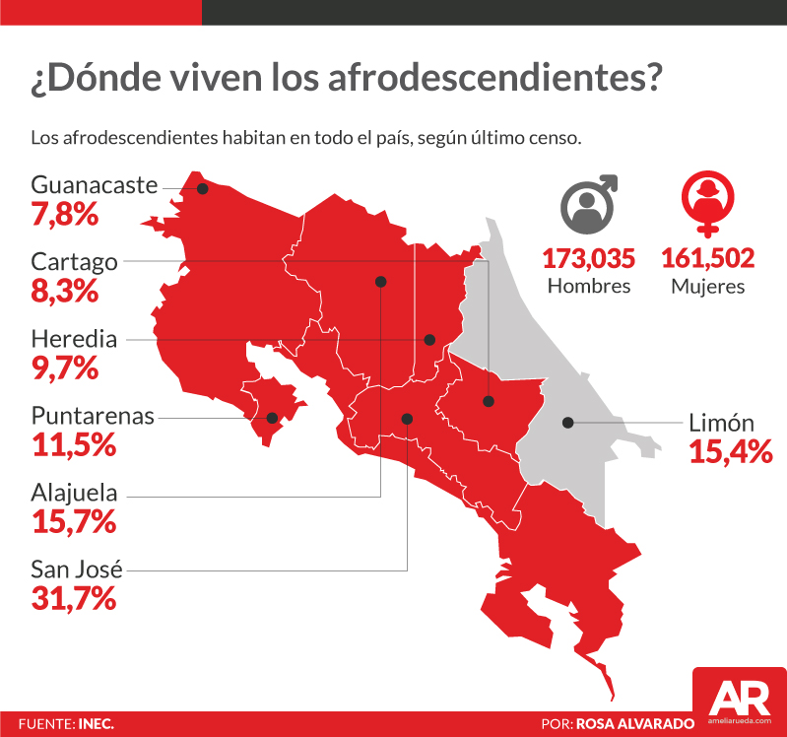
Los datos sobre la distribución demogeográfica de los afrodescendientes del país fueron analizados por investigadores del programa de las Naciones Unidas para el Desarrollo (PNUD) en 2013.
Al respecto, la oficial a cargo del PNUD, Kryssia Brade, dijo que esta información contradice el mito de que la mayoría de la población reside en Limón.

OFICIAL A CARGO DEL PNUD, KRYSSIA BRADE
El X Censo de 2011 contabilizó en 4.197.569 la población nacional. Esto significa que los negros y mulatos representan un 7,6 por ciento de ese total.
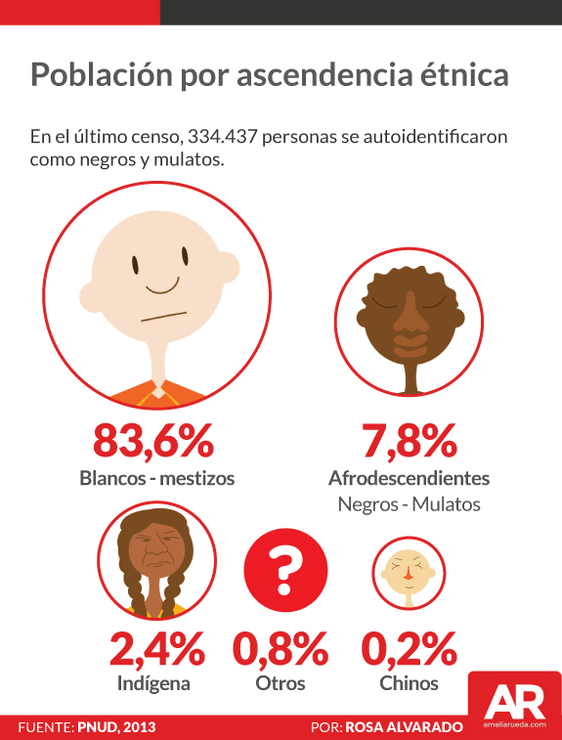
Al ser consultada sobre la definición de la categoría 'mulato', la antropóloga del Inec, Carla Jinesta, explicó que se determinó de manera consensuada con organizaciones de la sociedad civil representantes de esas etnias, así como por recomendaciones internacionales en la materia, basadas en el respeto de los derechos de una población discriminada históricamente.


ANTROPÓLOGA DEL INSTITUTO NACIONAL DE ESTADÍSTICA Y CENSOS, CARLA JINESTA
Jinesta detalló que a la pregunta sobre a cuál etnia pertenecían, los encuestados respondieron por autoidentificación, y la selección no podía ser cuestionada por las personas que realizaron la indagación.
"No medimos características raciales sino de identidad", añadió Jinesta al delimitar la categoría de mulato no por las características físicas ni fenotípicas.
Sin embargo, para la historiadora y especialista en la materia, Rina Cáceres, la palabra mulato no aclara los elementos étnico culturales de esa población, ante lo cual ella prefiere la denominación afromestizo.
"La gente cree que la cultura le da el color de la piel", dijo, y responsabilizó al discurso hegemónico vallecentralino de "inventar que los costarricenses somos blancos".
Cáceres enfatizó que en el siglo XXI no se puede decir que el color de la piel refleja por sí solo un trasfondo cultural, pues este se basa en aspectos como la lengua, la religión, la alimentación, la vestimenta y los mitos del origen de los pueblos.

HISTORIADORA RINA CÁCERES
Fotos: cortesía PNUD.

